**Ausgewählte Aspekte BEXUS-AEROSONIC**

**Modulare Systemübersicht**

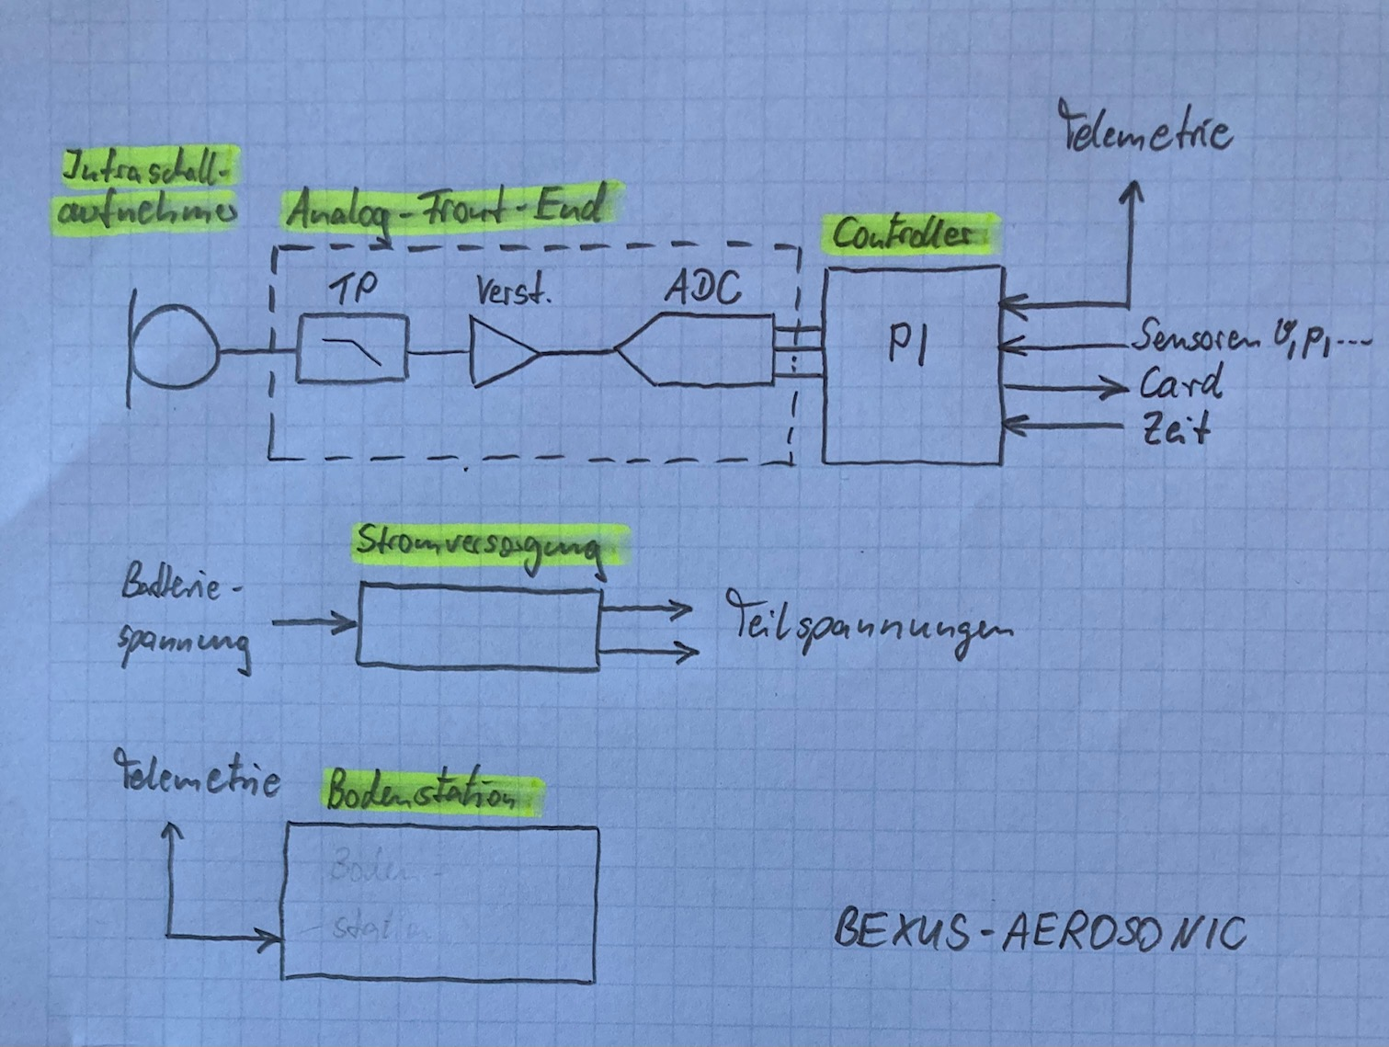

**Grobe Auflistung Arbeitspakete**

Projektmanagement und Öffentlichkeitsarbeit

* laufend
* Medien x, y, z
* ZARM-Meetings, SED (Dokumentation)

Infraschallaufnehmer

* Eigenentwicklung (optischer Aufnehmer)
* Kontakt mit Sennheiser
* Referenzmessungen (Erstellung Infraschall-Bibliothek)

Analog-Front-End

* Modifizierung ELFI-AFE (Gain, PGA, Grenzfrequenz)

Controllerplattform, Ergänzungssensorik und Software

* Nutzung Raspberry PI
* Sensoren: Temperatur, Druck,…
* Datenaufnahme und -speicherung
* Telemetrie zur Bodenstation
* Zeitbasis

Stromversorgung

* Nutzung Batteriespannung mit etwa 28 V
* Erzeugung Teilspannungen

Funktionssicherheit und Zuverlässigkeit

* thermische Maßnahmen (Isolation, Beständigkeit Leitungen,…)
* Systemherzschlag
* Befehlsgabe an System
* Einbau/Lagerung Infraschallaufnehmer (thermisch, Erschütterung, senkrecht)
* elektrische Maßnahmen (Redundanzen, Masseführung, Schirmung, EMV,…)
* mehrfache Datenspeicherung
* Thema Eigengeräusche (Ballon, Experimente, Hercules)
* Thema Pendeln (Aufnehmerfläche senkrecht, siehe auch ELFI mit Magnetfeldmessung und Signal etwa 0,3 Hz)

Bodenstation

* House-Keeping
* Datendarstellung

Musterbau, Systemintegration, Inbetriebnahme, Test

* Modulgehäuse, Verkabelung, Stecker, Testmessungen mit Referenz

Datenanalyse

* im Nachgang Auswertung
* Publikation
* Symposien